九年级数学周末练习12 11、23

1. 选择

1．若菁优网-jyeoo，则菁优网-jyeoo的值为（　　）

A．菁优网-jyeoo B．菁优网-jyeoo C．菁优网-jyeoo D．4

2．已知2x=3y（y≠0），则下列式子错误的是（　　）

A．菁优网-jyeoo B．菁优网-jyeoo=菁优网-jyeoo C．菁优网-jyeoo D．菁优网-jyeoo

3．下列线段成比例的是（　　）

A．1，2，3，4 B．5，6，7，8 C．1，2，2，4 D．3，5，6，9

4．已知线段a=2，线段b=8，线段c是a和b的比例中项，则c等于（　　）

A．2 B．4 C．±4 D．8

5．已知点P是线段AB的黄金分割点，且AP＞PB，则有（　　）

A．AB2=AP•PB B．AP2=BP•AB

C．BP2=AP•AB D．AP•AB=PB•AP

6．如图，AB∥CD∥EF，直线l1，l2分别与这三条平行线交于点A，C，E和点B，D，F，则下列式子不定成立的是（　　）

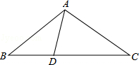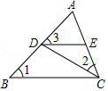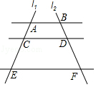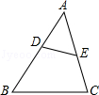

A．菁优网-jyeoo=菁优网-jyeoo B．菁优网-jyeoo=菁优网-jyeoo C．菁优网-jyeoo=菁优网-jyeoo D．菁优网-jyeoo=菁优网-jyeoo

7．如图，∠1=∠2=∠3，图中相似三角形共有（　　）

A．2对 B．3对 C．4对 D．5对

8．如图，点D，E分别在△ABC的AB，AC边上，增加下列哪些条件，①∠AED=∠B②菁优网-jyeoo=菁优网-jyeoo③菁优网-jyeoo=菁优网-jyeoo，使△ADE与△ACB一定相似（　　）

A．①② B．② C．①③ D．①②③

9．如图，D是△ABC一边BC上一点，连接AD，使△ABC∽△DBA的条件是（　　）

A．AC：BC=AD：BD B．AC：BC=AB：AD

C．AB2=CD•BC D．AB2=BD•BC

1. 填空

1．在比例尺为1：2000的地图上，测得A、B两地间的图上距离为4.5厘米，则其实际距离为　 　米．

2．如图，△ABC中，∠AED=∠B，AD=2，DB=4，AE=3，则EC=　 　．

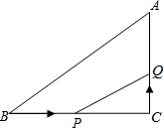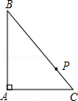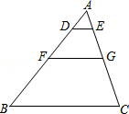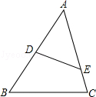3．如图，△ABC中，DE∥FG∥BC，AD：DF：FB=2：3：4，若EG=4，则AC=　 　．

4．如图，P是Rt△ABC的斜边BC上异于B、C的一点，过点P作直线截△ABC，使截得的三角形与△ABC相似，满足这样条件的直线共有　 　条．

5．如图，在△ABC中，∠ACB=90°，BC=16cm，AC=12cm，点P从点B出发，以2cm/秒的速度向点C移动，同时点Q从点C出发，以1cm/秒的速度向点A移动，设运动时间为t秒，当t=　 　秒时，△CPQ与△ABC相似．

6．如图，已知：∠ACB=∠ADC=90°，AD=2，CD=2，当AB的长为　 　时，

△ACB与△ADC相似．

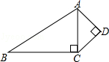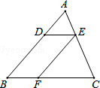

7．如图，已知在△ABC中，点D、E、F分别是边AB、AC、BC上的点，DE∥BC，EF∥AB，且AD：DB=3：5，那么CF：CB等于　 　．

8.如图，正方形ABCD和正方形OEFG中，点A和点F的坐标分别为（3，2），（﹣1，﹣1），则两个正方形的位似中心的坐标是　 　，　 　．

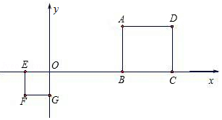

三解答

1.在平面直角坐标系中，△ABC的三个顶点坐标分别为A（2，﹣4），B（3，﹣2），C（6，﹣3）．

（1）画出△ABC关于x轴对称的△A1B1C1；

（2）以M点为位似中心，在网格中画出△A1B1C1的位似图形△A2B2C2，使△A2B2C2与△A1B1C1的相似比为2：1；

（3）若每一个方格的面积为1，则△A2B2C2的面积为　 　．

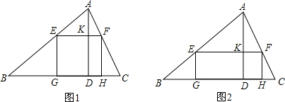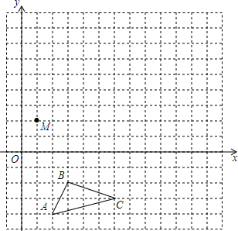

2．一块材料的形状是锐角三角形ABC，边BC=120mm，高AD=80mm，把它加工成正方形零件如图1，使正方形的一边在BC上，其余两个顶点分别在AB，AC上．

（1）求证：△AEF∽△ABC；

（2）求这个正方形零件的边长；

（3）如果把它加工成矩形零件如图2，问这个矩形的最大面积是多少？

3.如图所示，已知AB⊥BC于B，CD⊥BC于C，AB=4，CD=6，BC=14，P为BC上一点，试问BP为何值时，△ABP与△PCD相似？

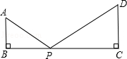

4.如图所示，Rt△ABC中，已知∠BAC=90°，AB=AC=2，点D在BC上运动（不能到达点B，C），过点D作∠ADE=45°，DE交AC于点E．

（1）求证：△ABD∽△DCE；

（2）当△ADE是等腰三角形时，求AE的长．

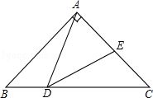

5.如图，△ABC中，∠C=90°，AC=3cm，BC=4cm，动点P从点B出发以2cm/s的速度向点C移动，同时动点Q从C出发以1cm/s的速度向点A移动，设它们的运动时间为t．

（1）t为何值时，△CPQ的面积等于△ABC面积的菁优网-jyeoo？

（2）运动几秒时，△CPQ与△CBA相似？

（3）在运动过程中，PQ的长度能否为1cm？试说明理由．

